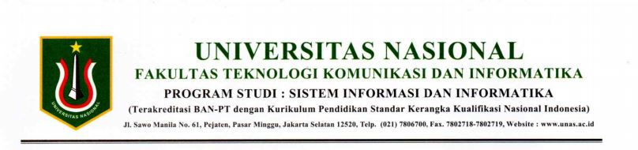

**SURAT KETERANGAN**

**Nomor : 04.000/D/FTKI/VI/2022**

Dekan Fakultas Teknologi Komunikasi dan Informatika, Universitas Nasional dengan ini menerangkan bahwa :

Nama : **Bold**

NPM :

Tempat/ Tanggal Lahir :

Alamat :

No.HP :

Terdaftar sebagai mahasiswa aktif pada Program Studi Sistem Informasi/Informatika Fakultas Teknologi Komunikasi dan Informatika Universitas Nasional dan tidak sedang menerima Beasiswa dari instansi atau pihak lain, pada Semester Genap Tahun Akademik 2021/2022.

Demikian surat keterangan ini dibuat untuk keperluan melengkapi salah satu persyaratan berkas administrasi BCA Finance Peduli 2022 dan dapat dipergunakan sebagaimana mestinya.

Jakarta, .. Juni 2022

Dekan,

**Dr. Septi Andryana, S.Kom., MMSI**

**NID. 0103010799**

Tembusan:

1. Ketua Program Studi Sistem Informasi/Informatika;
2. Arsip.

Dokumen ini ditandatangani secara elektronik menggunakan QR code yang diterbitkan oleh *Cyber Faculty* FTKI dengan Surat Keputusan Dekan No. 02.016/D/FTKI/III/2021 tertanggal 25 Maret 2021 tentang Penetapan Penggunaan *E-Sign* Tanda Tangan Digital di Lingkungan Fakultas Teknologi Komunikasi dan Informatika Universitas Nasional, yang memiliki kekuatan hukum dan akibat hukum yang sah.